Des nouvelles couleurs et fonctionnalités pour
le Polar Vantage M et V

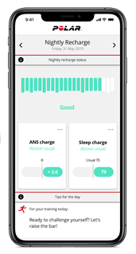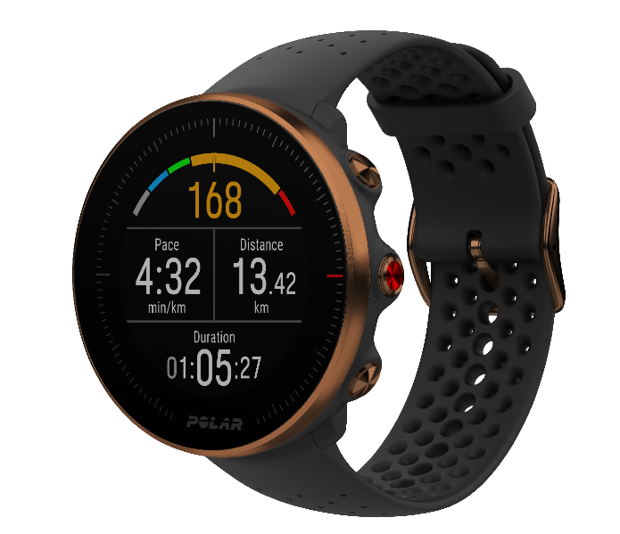

KEMPELE, FINLANDE, le 18 octobre 2019 - Polar, la référence des technologies portables pour le sport et le fitness depuis plus de 40 ans, lance aujourd’hui une mise à jour et des nouvelles couleurs pour les montres multisport Polar Vantage V et M. La mise à jour inclut l'introduction des fonctions Sleep Plus Stages™, Nightly Recharge™ en Serene™ pour la série Polar Vantage. Ces fonctions étaient déjà disponibles sur le Polar Ignite, introduit en juin. En outre, Polar présente également un nouveau bracelet en silicone bleu pour les deux montres et le Polar Vantage M est désormais disponible dans la couleur Black Copper.

Voici quelques points forts de la mise à jour :

- Informations sur la qualité de votre sommeil grâce à Sleep Plus Stages™
Plus qu’un simple suivi de vos cycles de sommeil, la Polar Ignite mesure une série de paramètres pour formuler un score facile à interpréter, grâce à une méthode validée scientifiquement. Sleep Plus Stages™ vous permet de visualiser comment votre mode de vie influence la qualité de votre sommeil.

- Découvrez comment vous récupérez grâce à Nightly Recharge™
La Polar Ignite associe les résultats de l’analyse du sommeil aux données de votre récupération physique après un effort ou un pic de stress. À partir de votre pouls, de la variabilité de votre rythme cardiaque et de votre respiration, Nightly Recharge™ évalue la récupération de votre système nerveux autonome pendant votre sommeil. En outre, votre montre multisport vous donne des conseils personnalisés pour que vos séances d’entraînement et vos périodes de repos respectent les besoins de votre corps, vous garantissant une amélioration de votre niveau et de vos prestations sur le long terme.

- Exercices de respiration Serene™
Votre corps ne fait pas la différence entre le stress physique et mental. Raison de plus pour prendre soin de votre santé mentale, et ainsi mieux récupérer. Chaque jour, Serene™ vous rappelle vos exercices de respiration personnalisés pour décompresser, mieux récupérer et mieux dormir.

En outre, avec cette mise à jour, Polar améliore également les possibilités de localisation des systèmes Vantage V et M en ajoutant la compatibilité avec les systèmes à satellites Galileo et QZSS, en plus des systèmes GPS et Glonass. Cela permet aux utilisateurs de choisir la configuration de satellite la plus optimale par région. En outre, Polar ajoute les fonctions Zone Lock, les alertes d’inactivité, l’éclairage continu de l’écran pendant l’entraînement et le test de fitness (avec H10 ou fréquence cardiaque optique) à Vantage V et M.

Une autre mise à jour suivra en décembre, qui ajoute les fonctions Allure course et FitSpark à Vantage V et M, ainsi que la prise en charge de Strava Live Segments pour Vantage V.

Disponibilité et couleurs
Les Polar Vantage V et M coûtent respectivement 499,90 € et 279,90 € et sont disponibles dans certains points de vente et sur polar.com/be-fr/vantage. Outre les versions avec bracelet en silicone bleu (Vantage V et M) et édition Black Copper (Vantage M), diverses autres couleurs sont disponibles. Les bracelets simples (taille M / L) coûtent 39,90 € pour le Vantage V et 24,90 € pour le Vantage M. Le Polar Vantage V est également disponible en édition Titan premium à 599,90 €. Pour plus d’informations, rendez-vous sur www.polar.com/be-fr/vantage.

À propos de Polar
Depuis plus de 40 ans, Polar innove sans cesse dans les technologies sportives pour aider les athlètes et leurs coaches à réaliser des performances exceptionnelles. D’abord spécialisé dans la mesure de la fréquence cardiaque, Polar a peu à peu diversifié son offre avec des solutions d’entraînement variées pour athlètes de haut niveau, coaches et adeptes de fitness. La précision, la fiabilité et l’expérience de Polar en font un partenaire de choix pour atteindre des prestations d’exception. L’assortiment d’accessoires primés de Polar se compose de montres avant-gardistes couplées aux apps et services dans le cloud de la marque, pour une intégration parfaite. Basée en Finlande, Polar est une entreprise non cotée en bourse et active dans plus de 80 pays. À travers le monde, plus de 35 000 détaillants commercialisent ses produits. Pour plus d’informations, visitez www.polar.com.

Contact :
Sandra Van Hauwaert, Square Egg Communications, sandra@square-egg.be, GSM 0497251816.

